В5 вариант
1.Найдите корень уравнения: 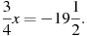  2.Найдите корень уравнения: 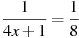.  3.Найдите корень уравнения .  4. Решите уравнение 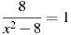. Если уравнение имеет более одного корня, в ответе запишите больший из корней.  5. Решите уравнение 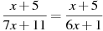. Если уравнение имеет более одного корня, в ответе запишите больший из корней.  6. Найдите корень уравнения .  7. Решите уравнение 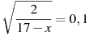.  8. Решите уравнение . Если уравнение имеет более одного корня, в ответе запишите больший из корней.  9. Найдите корень уравнения .  10. Найдите корень уравнения: 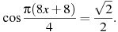В ответе запишите наибольший отрицательный корень.  Решите уравнение 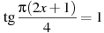. В ответе напишите наибольший отрицательный корень.  11. Решите уравнение 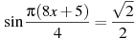. В ответе напишите наименьший положительный корень.  12. Найдите корень уравнения 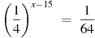.  13. Найдите корень уравнения 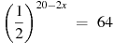.  14. Найдите корень уравнения:  15. Найдите решение уравнения: 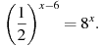 | 16. Решите уравнение .  17. Решите уравнение .  18. Найдите корень уравнения .  19. Найдите корень уравнения .  20. Найдите корень уравнения .  21. Найдите корень уравнения .  22. Решите уравнение .  23. Решите уравнение . Если уравнение имеет более одного корня, в ответе укажите меньший из них.  24. Найдите корень уравнения .  25. Найдите корень уравнения .

